МАМБЕТОВА МАТЛЮБА ХАЛМУРАТОВНА,
Ә.Бөкейханов атындағы жалпы білім беретін мектебінің бастауыш сынып мұғалімі.
Түркістан облысы, Кентау қаласы

№111 САБАҚ. БӨЛШЕКТЕРДІ ҚОСУ ЖӘНЕ АЗАЙТУ

Оқу бағдарламасына сәйкес оқыту мақсаты: |  | 4.1.2.15 Бөлімдері бірдей жай бөлшектерді қосу және азайту алгоритмін қолдану.
Сабақтың мақсаты |  | Бөлімі бірдей бөлшектерді қосуды және азайтуды орындайды.
Сабақтың барысы
Сабақтың кезеңі/уақыты | Педагогтің әрекеті |  | Оқушының әрекеті | Бағалау | Ресурстар
Ұйымдастыру  Өзін-өзі тексеру  Өткен білімді еске түсіру  Жаңа білім  Бекіту  Кері байланыс | Сабаққа дайындық жасау  Психологиялық ахуалды жақсарту  «Армысың асыл жер,  Армысың асыл күн,  Армысың досым,  Міне менің қолым,  Жылуыңа жылу қос.»  Өткен тақырыпты пысықтау  Бөлшектерді қосу және азайту» тақырыбын пысықтау.  Жаңа тақырып  ФС тапсырма  №1 есеп«Смартфон» әдісі  5л-50м²  20л-?м²  Ш: 50/5=10(1л жанармай)  20*10=200м²  Ж? Төгілген 20л жанармай 200м² жерді жаулап алады.  №2 есеп «Торт» әдісі арқылы  $\frac{23}{45}$ -$\frac{12}{45}$ + $\frac{21}{45}$=$\frac{23-12+21}{45}$=$\frac{32}{45}$  $\frac{109}{250}$-($\frac{16}{250}$+$\frac{63}{250}$)=$\frac{109}{250}$-$\frac{79}{250}$=$\frac{30}{250}$  $\frac{57}{190}$-($\frac{32}{190}$-$\frac{12}{190}$)=$\frac{57}{190}$-$\frac{20}{190}$=$\frac{37}{190}$  $\frac{35}{67}$+($\frac{15}{67}$-$\frac{9}{67}$)=$\frac{35}{67}$+$\frac{6}{67}$=$\frac{41}{67}$  ($\frac{42}{56}$+$\frac{8}{56}$)-$\frac{29}{56}$=$\frac{50}{56}$-$\frac{29}{56}$=$\frac{21}{56}$  $\frac{203}{300}$+($\frac{190}{300}$-$\frac{150}{300}$)=$\frac{203}{300}$+$\frac{40}{300}$=$\frac{243}{300}$  №3 есеп  «Смартфон» әдісі  3) Теңдеулерді шешіңдер.  72/80-(х-12/80)=15/80  х-12/80=72/80-15/80  х-12/80=57/80  х=57/80+12/80  х=69/80  72/80-(69/80-12/80)=15/80  15/80=15/80  Х+7/50=3/50+27/50  Х=3/50+27/50-7/50  Х=23/50  23/50+7/50=3/50+27/50  30/50=30/50  116/125-(41/125+Х)= 24/125  41/125+Х=116/125-24/125  41/125+Х=92/125  Х=92/125-41/125  Х=51/125  116/125-(41/125+51/125)= 24/125  24/125=24/125  4/40+у+16/40=31/40+6/40  У+20/40=37/40  У=37/40-20/40  У=17/40  4/40+17/40+16/40=31/40+6/40  37/40=37/40  ЕБҚ және ЕҚБ  №4 есеп. «Жұмыртқа» әдісі  а)  1-Құйылды-$\frac{12}{15}$б  Жұмсалды- $\frac{8}{15}$-і  2-құйылды-$\frac{11}{15}$  Толтырылды-? Б  Ш:1)$\frac{12}{15}$-$\frac{8}{15}$=$\frac{4}{15}$  2) $\frac{4}{15}$+$\frac{11}{15}$=$\frac{15}{15}$  Ж: Бөшкенің $\frac{15 }{15}$ бөлігі суға толтырылған.  Ә) Алдымен-$\frac{45}{128}$б  Содан соң- $\frac{65}{128}$ ? шабақ  Одан кейін- $\frac{10}{128}$  Ш: $\frac{45}{128}$+$\frac{65}{128}$+$\frac{10}{128}$=$\frac{120}{128}$  Ж: Суқоймаға барлығы $\frac{120}{128}$ шабақ жіберілді.  ЕБҚ  «BLOOB ағашы» әдісі  №5 есеп А)  $\frac{1}{5}$б-100г  Толы ыдыс-?г  Ш: 100*5=500г  Ж: Ыдыс толы жем500г тартады  Ә) Әкелінді-128б  Шұбар балық-$\frac{1}{8}$б  Көксерке-32  Мөңке-?дана  Ш: 128/8=16  128-(16+32)=128-48=80  Ж: 80дана мөңке әкелінді  №6 есеп  110-20=90  90/3=30  90-30=60  Арманның 60 теңгесі болды  60+(60/2)+20=60+30+20=110тг  ЕҚБ  №6 есеп ә)  Егер менің ақшама ол ақшаның $\frac{1}{3}$ бөлігін және 20 теңге қосса, менде 100 теңге болады.Менің қанша ақшам болды?  100-20=80  80/4=20  80-20=60  Менің 60 теңгем болды  60+(60/3)+20=100тг  №7 есеп  V₁=90км\сағ  V₂=?, 2есе кем  S=540км  t=?сағ  V₂=90/2=45км\сағ (автобус жылдамдығы)  V=V₁+V₂=90+45=135км\сағ  t=S/V=540/135=4сағ  Ж: 4сағаттан кейін олардың арақашықтығы 540 км болады  Ә)  8) V=V1-V2=80-65=15км/саг  S=V*t=15*3=45км  Ж: 3 сағ кейін арақашықтықтары 45 км болады  №8 есеп  Әр бәліш 4 бөлікке бөлінген 24 ыдысқа 1тілімнен салу үшін 24/4=6 бәліш болған  Үй тапсырмасы  №9 есеп  $\frac{12}{25}$-$\frac{4}{25}<\frac{9}{25}$  $\frac{425}{900}$+$\frac{50}{900}>\frac{190}{900}$+$\frac{21}{900}$  $\frac{142}{250}$+$\frac{87}{250}>\frac{216}{250}$-$\frac{63}{250}$  $\frac{57}{70}$-$\frac{32}{70}>\frac{62}{70}$-$\frac{47}{70}$  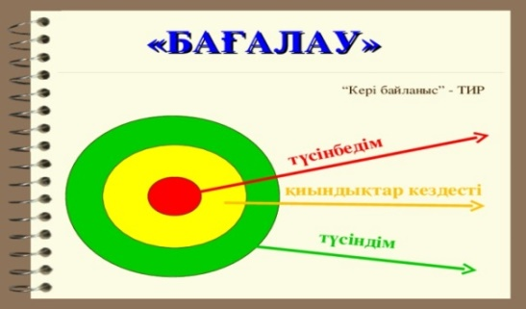 |  | Бір-біріне жақсы тілектер тілейді  Өткен тақырыптарды қайталайды  Есепті шығарады  Есептеу жүргізеді  Бөлшек сандарды есептейді  Теңдеулерді шешеді  Есептерді шығарады  Жауабын табады  Есептерді шығарады  Қанша ақша болғанын табады  Кері есеп құрайды  Есептерді шығарады  Арақашықтықты табады  Тапсырманы орындайды  Есепті шығарады  Мұғалімнің көмегімен үй тапсырмасын алады.  Кері байланыс жасайды | Мақтаулар арқылы бағалау  ҚБ:  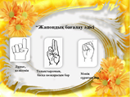  ҚБ: «градусник»  Дескриптор:  Төгілген жанармайдың ластау аймағын табады-1Б  Есепті шығарады-1Б  ҚБ: «градусник» әдісі  Дескриптор:  Бөлшек сандарды есептей алады-1Б  Білімдерін пайдалана алады-1Б  ҚБ: «градусник»  Дескриптор:  Теңдеулерді шешеді-1Б  Жұптық жұмыс орындайды-1Б  ҚБ: «градусник»  Дескриптор:  Бөшкенің толтырылған бөлігін табады-1Б  Бөлшек сандарды есептей алады-1Б  ҚБ: «Градусник»  Дескриптор:  Шабақтар санын табады-1Б  Тапсырманы орындайды-1Б    ҚБ: «градусник» әдісі  Дескриптор:  Ыдыс толыы жемнің салмағын табады-1Б  Балықтардың санын атайды-1Б  ҚБ: «градусник» әдісі  Дескриптор:  Математиканы күнделікті өмірмен байланыстыра алады-1Б  Есепті шығарады-1Б  ҚБ: «градусник»  Дескриптор:  Арақашықтықты табады-1Б  Есеп шығару барысында формулаларды пайдаланады-1Б  ҚБ: «Градусник»  ҚБ: «Градусник»  Дескриптор:  Есептеу жүргізеді-1Б  Бөлшек сандардың мәніне қарай,салыстырады-1Б  Дескриптор:  Бөлшектерге берілген есепті салыстырады-1б  «Тир» әдісі | 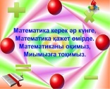  Суреттер  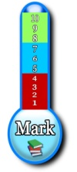    Танкердің суреті    Суреттер  Оқулық    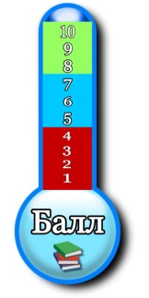    Бөшкелер  дің суреттері  Оқулық  Суреттер  Ыдыстар    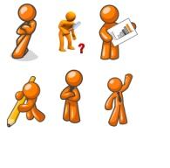  Шабақтар  дың суреті    Ақшалар  Ақшалар  Бәліштің суреті  Есеп сызбасы  Суреттер  Кері байланысқа арналған заттар

